

**Plataforma de Administración Electrónica**

|  |  |  |  |  |  |
| --- | --- | --- | --- | --- | --- |
| Análisis de implementación Procedimiento 02-08 Solicitud de Anticipos | | | | | |
|  | Versión : | 3.0 | Fecha: | 01/07/2015 |  |

Control de Comprobación y Aprobación

|  |  |
| --- | --- |
| Documento nº: | cGS-UAM-Analisis de Implementación Anticipo de Nómina_v0.doc |
| Revisión: | 03 |
| Fecha: | 01/07/2015 |

Realizado

|  |  |  |
| --- | --- | --- |
| Fecha | Autor | Cargo |
| 01/07/2015 | Maria M. Hernández |  |
|  |  |  |
|  |  |  |
|  |  |  |

Aprobado por UAM

|  |  |  |
| --- | --- | --- |
| Fecha | Autor | Cargo |
|  |  |  |
|  |  |  |

Registro Cambios

|  |  |
| --- | --- |
| Fecha | Descripción |
| 27/05/2015 | Creación |
| 16/06/2015 | Modificación |
| 01/07/2015 | Modificación |
| 15/09/2021 | Modificación |

ÍNDICE

ÍNDICE 3

1. INTRODUCCIÓN 4

2. ELEMENTOS DEL PROCEDIMIENTO 5

1. Actores 5

2. Sistemas externos 5

3. Tipos de Inicio 6

3. FLUJO DE TRABAJO 7

# **INTRODUCCIÓN**

El objeto de este procedimiento es la solicitud por parte del personal de la Universidad de la concesión de un anticipo de nómina, únicamente por la vía electrónica.

# **ELEMENTOS DEL PROCEDIMIENTO**

## Actores

Los actores involucrados en este procedimiento son:

* Interesado: Este procedimiento está abierto a los miembros de la Universidad con derecho a voto.
* Administración de la Sección de Formación y Acción Social (Rol RRHH_FORMACIONACCIONSOCIAL_ADM).
* Jefe de la Sección de Formación y Acción Socia (rol RRHH_FORMACIONACCIONSOCIAL_JEFE).

## Sistemas externos

* Gestión de Identidades de la UAM: es un sistema LDAP que contiene toda la información institucional acerca de cada identidad activa de la comunidad universitaria.

También mantiene una rama donde se replica la estructura jerárquica de la Universidad en clave de roles. En esta estructura se encuentran todos los roles que utiliza la PAe, junto con los usuarios asignados a cada uno de ellos.

* Cl@ve: la PAe utiliza Cl@ve para la autenticación por parte de todo aquel usuario que no pertenezca a la comunidad universitaria de la UAM o que, perteneciendo a ella, desee utilizar este método de autenticación.

Para ello, se debe disponer de DNI electrónico, certificado electrónico reconocido o utilizar las credenciales obtenidas mediante registro en el sistema Cl@ve Identificación.

* GEISER (Gestión Integrada de Servicios de Registro): es la aplicación de registro, que funciona en modo nube, proporcionada por el MINHAFP.   
  Esta aplicación permite la digitalización de la documentación presentada por el ciudadano en las oficinas de atención en materia de registro y posibilita el intercambio de registros en formato electrónico con otros organismos conectados a la plataforma SIR.

La PAe realiza sus asientos, tanto de entrada como de salida, utilizando REGECO, los servicios web de interconexión proporcionados por GEISER.

## Tipos de Inicio

* Electrónico: A través de la Sede Electrónica de la UAM (<https://sede.uam.es/sede/quejasysugerencias>)

# **Flujo de Trabajo**

El objeto de este del procedimiento es la gestión de los anticipos de nómina que se soliciten por parte del personal de la Universidad Autónoma de Madrid que se encuentren en activo y tengan un contrato de trabajo (los becarios no tienen contrato de trabajo aunque estén en HOMINIS).

Se define que el canal utilizado por el interesado para la presentación de la solicitud será únicamente Electrónico. Para ello, el interesado inicia un procedimiento electrónico desde la plataforma de eAdministración, donde deberá terminar de cumplimentar la solicitud, que presentará unos campos cumplimentados previamente con los datos obtenidos de los servicios web de UXXI-RHHH (datos personales, faceta principal, el tipo de régimen jurídico, el número de cuenta corriente, que se podrá modificar, etc…).

A continuación se presenta el formulario de solicitud que deberá rellenar:

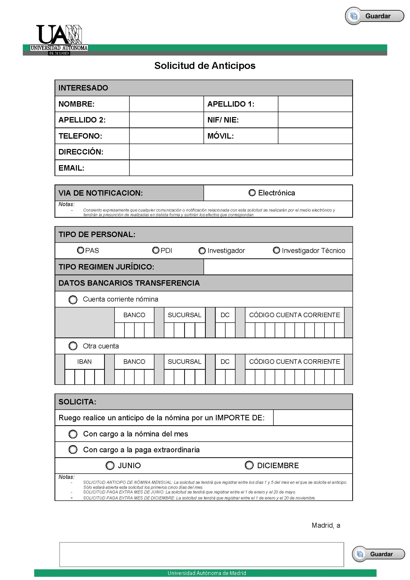

Una vez presentada la solicitud, se le envía un correo electrónico a los funcionarios del rol RRHH_ACCIONSOCIAL_ADM para que la revise y compruebe si el solicitante reune los requisitos para el tipo de anticipo. Existen dos opciones:

* NO se reunen las condiciones: En este caso deberá indicarlo en la plataforma de eAdministración, incluyendo las observaciones correspondientes.
* SÍ se reunen las condiciones: En este caso el funcionario deberá calcular el importe del anticipo, e indicará en las observaciones aquella información que quiera incluir en el informe que se le notificará al interesado.

Una vez elaborada la resolución(tanto de concesión como de denegación), deberá validarlo el rol VICEGERENCIA_RRHH_VICEGERENTE y, a continuación, firmarlo con el sello del Gerencia.

En caso de que no este conforme con la firma, indicará las razones en un campo de observaciones que se habilitará. En este caso el expediente se enviará de nuevo al rol RRHH_ACCIONSOCIAL_ADM para repetir el proceso.

